江苏省无锡市新区2014-2015学年八年级上学期期中考试物理试题及答案
2014.11

一、选择题（本题共14小题，每小题2分，共28分．每小题给出的四个选项中只有一个正确）
1．“神十”上天，女宇航员王亚平在太空进行讲课，下列说法中正确的是（ ）
A．王亚平讲课声音很大是因为她的声音频率很高
B．地球上的学生听到王亚平的声音是靠声波传回地球的
C．在“天宫一号”里声音传播的速度为3.0×10⁸m/s
D．根据讲课声可判断出是王亚平在讲话，说明发声体不同，音色不同
2.下列短语、成语涉及到的知识与光的直线传播无关的是（ ）
A．五光十色 B．立竿见影
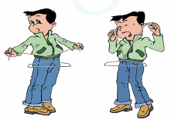
C．一叶障目 D．排直队
3．如图所示，小明按a、b姿势站立时，请同伴用铅笔分别以同样大小的力敲击衣架听声音．小明设计这个实验主要是用来探究（ ）
A．决定响度的因素
B．决定音调的因素
C．声音能否在固体中传播
a b
D．声音传播是否需要时间
4．潜入水中工作的潜水员在水中看见岸上的路灯位置变高了．如图所示的四幅光路图中，能正确说明产生这一现象原因的是（ ）
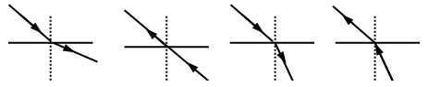

A B C D
5．下列物理现象及其分析中，正确的是（ ）
A．在湖面上观察到“红嘴鸥在水里飞”，是由于光的折射形成的
B．小华走近镜子时，像的大小不变，若看不到全身像只需后退几步就可看到
C．电视遥控器利用紫外线来实现对电视机的控制
D．将红、绿、蓝三种色光按不同比例混合，能产生任何一种其他颜色的光
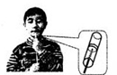
6.如图所示，小红自制了一个哨子，在筷子上缠一些棉花，做成一个“活塞”，用水蘸湿棉花后插入两端开口的塑料管中，用嘴吹管的上端，可以发出悦耳的哨声．关于哨子，下列说法正确的是（ ）
A．在月球上也能听到该哨声
B．哨声是由于空气柱振动而发出的声音
C．吹哨时，上下推拉“活塞”，哨声的响度会改变
D．吹哨时，“活塞”不动，用更大的力吹哨子，哨声的音调会更高
7．有一种电子牙刷，它能发出超声波，直达牙刷棕毛刷不到的地方，这样刷牙既干净又舒服．关于电子牙刷，正确的说法是（ ）
A．刷牙时，人听不到超声波，是因为超声波不能在空气中传播
B．超声波的音调很低，所以人听不到
C．超声波不是由物体振动产生的
D．超声波能传递能量[来源:学,科,网]
8．下列演示实验中，实验现象与结论一致的是（ ）
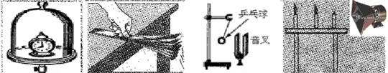
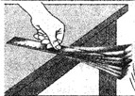

甲图是闹钟放 乙图是拨动 丙图是音叉振 丁图是扬声器旁
在玻璃钟罩里 直尺振动 动推开乒乓球 的火焰在晃动

A．甲实验说明声音的传播需要介质
B．乙实验说明钢尺振动的频率越高，响度越大
C．丙实验说明音叉的振幅越大，音调越高
D．丁实验说明声波能传递信息
9．关于光的反射，下列说法正确的是（ ）
A．当入射光线与镜面垂直时，反射角是90°
B．入射角增大5°时，反射光线与入射光线的夹角增大10°
C．入射光线靠近法线时，反射光线远离法线
D．镜面反射遵循光的反射定律，漫反射不遵循光的反射定律[来源:Zxxk.Com]
10．有甲、乙、丙三块凸透镜，蜡烛与它们的距离都是18 cm，因透镜的焦距不同，其成像情况如下表所示．那么，焦距在9～18 cm之间的透镜是（ ）
透镜 | 像的性质
甲 | 倒立 | 缩小 | 实像
乙 | 正立 | 放大 | 虚像
丙 | 倒立 | 放大 | 实像

A．甲 B．乙
C．丙 D．甲、乙、丙
11．一个人沿路行走经过某一盏路灯，在走路过程中，路灯照射人，人的影子长短在变化，其变化情况是（ ）
A．逐渐变短 B．先变短再变长
C．逐渐变长 D．先变长后变短
12．小明用凸透镜先后两次观察书本上的字，看到如图所示的两种情景．以下说法中正确的是（ ）
A．图甲中成的是实像，图乙中成的是虚像
B．图甲中书本在凸透镜2倍焦距以外，图乙中书本在凸透镜1倍焦距以内
C．图甲中凸透镜靠近书本时，所成的像变小，图乙中凸透镜远离书本时，所成的像也变小
D．图甲中的成像规律可应用于投影仪，图乙中的成像规律可应用于照相机
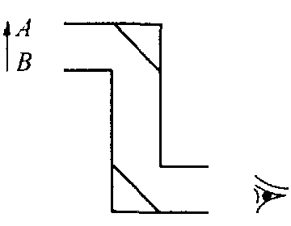
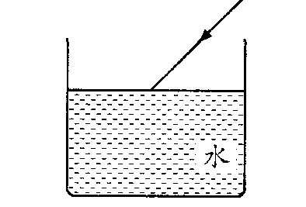
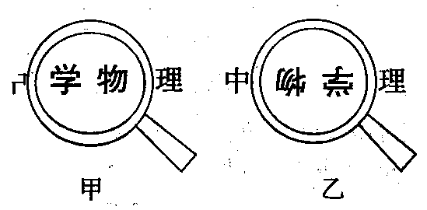

第12题图 第13题图 第14题图
13．如图所示为潜望镜的结构示意图，通过这样的潜望镜看到物体AB的像是（ ）
A．正立等大的虚像 B．正立缩小的实像
C．倒立放大的实像 D．倒立等大的虚像
14．一束方向不变的光线从右方斜射向水面，这时的反射角是β，折射角是．若把水槽的左端稍垫高一些，待水面重新恢复平静时，反射角是β₁，折射角是₁，那么（ ）
A．β₁<β，₁< B．β₁＝β，₁＝
C．β₁<β，₁> D．β₁>β，₁>

二、填空题(本题共13题，每空1分，共32分)
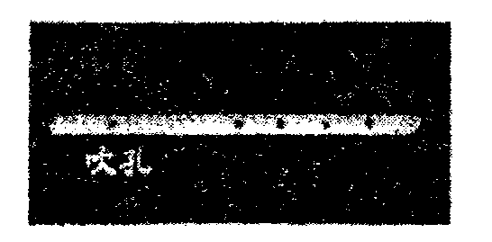
15．如图所示是用一根吸管做的笛子，在吸管上有五个孔，其中一个是吹孔，嘴对着吹孔吹，用手指按住其他不同的孔吹笛，可以听到不同的声音，这主要改变了声音的_________（选填“音调”、“响度”或“音色”）；某发声体发声的频率是261.6Hz，则它在5s的时间里振动了__________次．
16．如图所示，太阳光经过三棱镜后，照射在白屏上，白屏上出现了彩色的光带，最上面的是_________色，这是光的__________现象；不同色光在空气中的传播速度是__________ (选填“相同”或“不同”)的．
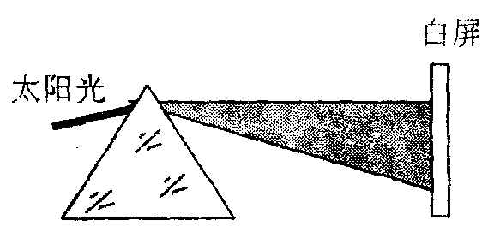
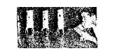
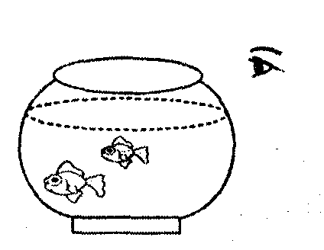
A

第16题图 第17题图 第18题图

17．图中人眼要通过三个小孔看见蜡烛的火焰，必须调节人眼、___________和三个小孔在同一条直线上，这样做的理由是_________________________________．
18．如图所示，鱼缸中只有一条小鱼，而眼睛从图中位置可以观察到两条，一条鱼的位置变浅，另一条鱼变大．前者是由于___________形成的___________ (选填“实”或“虚”)像；后者是由于鱼缸的右侧部分等效于凸透镜而形成的_________(选填“实”或“虚”)像．
19. 我们看到蝴蝶翅膀在振动时，却听不到因翅膀振动而发出的声音，这是因为蝴蝶翅膀振动的频率___________ (高于／低于)20 Hz．这种听不到的声波有很强的破坏性，在汶川大地震时，600多公里之外的贵阳也有不少市民出现头晕、恶心等症状，就与这种声波有关，我们将这种声波称为___________声波．
20.如图所示，玻璃杯上蒙有塑料薄膜，绷紧薄膜，在薄膜上放几粒小米．小明同学在薄膜附近用力敲击铁盘，铁盘因为___________而发出声音，同时发现薄膜上的小米在跳动，这说明声波可以传递___________．

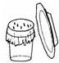
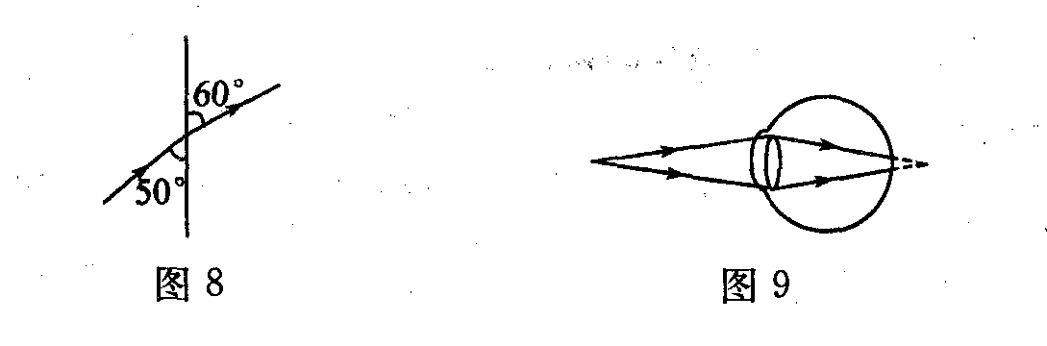
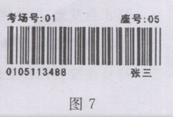

第20题图 第21题图 第22题图
21．如图所示，光在玻璃和空气两种物质的分界面发生了折射，这时的折射角为_______度，分界面的________(选填“左”或“右”)方是玻璃．
22.如图所示是中考试卷答题卡中用来识别考生信息的条形码（样码），当条形码扫描器照射它时，黑条纹会将光__________（选填“反射”或“吸收”），白条纹会将光__________（选填“反射”或“吸收”），再通过电脑解码就可以获取考生相关信息．
23．一束光线从空气斜射到某一透明物质的表面上同时发生了反射和折射现象．若入射光线与它们的分界面成30º，且反射光线与折射光线垂直，则反射角为___________，折射角是______；当入射光线向法线靠拢时，折射角将_______ (选填“增大”、“不变”或“减小”)．
24.小华在一家商场通过光亮的瓷砖地面看到了挂在天花板上的吊灯．她看到的其实是吊灯的___________（选填“虚”或“实”）像．如果吊灯到地面的距离是6m，则像到吊灯的距离为___________m．小华发现通过地毯就看不到吊灯的像，这是因为光照射到地毯上时发生了_________（选填“镜面”或“漫”）反射．
25．在马航MH370失联搜寻的过程中，各国舰船在定位和测量海深都要用到超声测位仪（又叫“声呐”），这是利用声音可以在___________中传播，若海的深度是6km，声音在海水中传播的速度是1500m/s，则需经过___________秒才能接收到返回的信号．
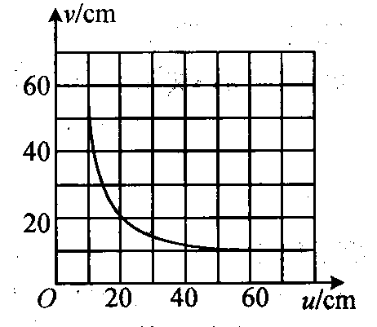
26.小华在家里修理厨房里的桌子时，不停的有敲击桌面的声音发出，当桌面的振动由快变慢时，声音的音调会逐渐变________（选填“高”或“低”）．为了使隔壁的小明学习时不受干扰，小华采取了三种方案：①在被敲的地方垫一块抹布；②嘱咐小明暂时用耳机塞住耳朵；③把房间、厨房门窗关严．上述三种方案中，第一种是在___________处减弱噪声；第三种是在______________中减弱噪声．
27.某同学在“探究凸透镜成像规律”的实验中，记录并绘制了物距u和像距v之间关系的图像，如图所示：
(1)该凸透镜的焦距是___________cm；
(2)把物体从距凸透镜30 cm处移到15 cm处的过程中，像距逐渐变___________（选填“大”或“小”）；
(3)当把物体放到距凸透镜8 cm处时，光屏上___________（选填“能”或“不能”）得到一个清晰的像．

三、解答题（本题有 6小题，共40分）
28．（6分）按照题目的要求作图：
（1）如图（a）所示，画出物体AB在平面镜中所成的像．
（2）如图（b）所示，凸透镜的主光轴与水面重合，光线AB平行于主光轴，F为凸透镜的焦点，试在图上粗略地画出光线AB的传播方向．
（3）如图（c）所示，小明通过一平面镜看到了桌子下面的小球．图中画出了入射光线和反射光线，但未标出光的传播方向．在图中用箭头标出光的传播方向，并根据光的反射定律画出平面镜．

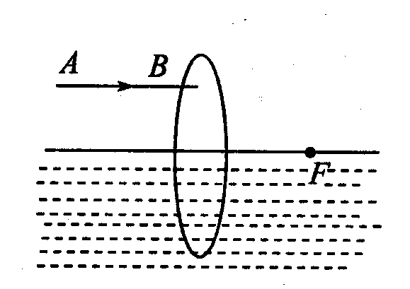
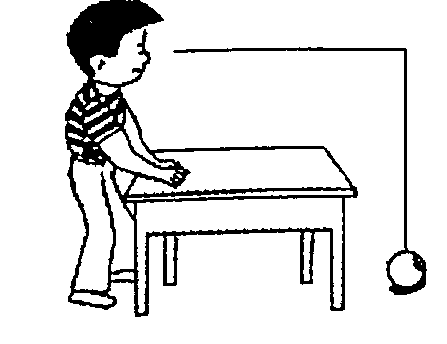
A
B

(a) (b) (c)

29．（4分）在“探究光的反射规律”的实验中，某小组实验步骤如下：
A．把一个平面镜放在水平桌面上，再把一张硬纸板竖直地立在平面镜上，纸板上的直线ON垂直于镜面，如图甲所示．
B．让一束红光贴着硬纸板沿着某一角度射到O点，经平面镜反射，沿着另一方向射出，在纸板上用笔描出入射光线EO和反射光线OF的径迹．改变入射光线的方向，重做两次，换用另一种颜色的笔，记录光的径迹（如图甲）
C．取下硬纸板，用量角器测量NO两侧的角i和角r．[来源:学|科|网]
D．纸板ENF是用两块纸板连接起来的，把纸板NOF向前折或向后折，观察反射光线．
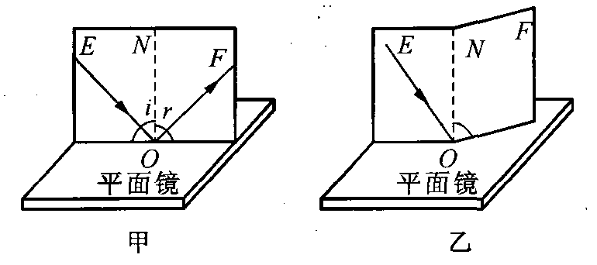

根据上述实验步骤，回答下列问题：
(1)该实验中硬纸板NOF向前折或向后折是为了确定________________________________．
(2)由实验步骤C可以得到的规律是________________________．
(3)在甲图中，如果将光线沿着FO射向平面镜时，你还会发现的规律是_______________．
(4)探究反射角和入射角之间的关系时，小明三次改变入射角i的大小，实验所测数据如下表，他根据表中数据得出的结论和其他同学的结论并不一致．请你根据表中的数据分析小明实验中出现错误的原因是______________________________________________________．
实验次数 | 入射角 | 反射角
第一次 | 20° | 70°
第二次 | 30° | 60°
第三次 | 50° | 40°
30．（6分）小明、小华和小强一起做了几个实验：小明把手放在喉头处，大声讲话，感觉喉头在振动；小华把发声的音叉插入水中，溅起了水花；小强拨动吉他的琴弦发声时，放在弦上的小纸片被琴弦弹开了．
(1)对上面的实验现象进行分析，你能得出的结论是_________________________________．
(2)小华同学为了研究声音产生的原因，用手使劲敲桌子，发出很大的响声，但是他看到桌子几乎没有振动，为了使看到的实验现象更明显，你的改进方法是____________________
_______________________________________________．
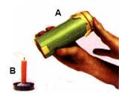
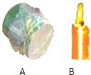
(3)小明、小华等同学在探究出上述问题之后，又有疑问：“声音具有能量吗？它具有的能量与声音的响度和频率是不是有关呢？”于是他们利用如图所示的实验装置探究“声音是否具有能量”以及“声能与响度是否有关”两个问题．A为一个圆筒，它的一端用剪成圆片的挺直的纸（纸的中间剪一圆孔）粘牢，另一端用塑料薄膜包住并绷紧，用橡皮筋扎牢，B为一只点燃的蜡烛．完成表中的内容．

探 究 内 容 | “声音是否具有能量” | “声能与响度是否有关”
小孔距烛焰的距离 | 3cm | 3 cm
做 法 | 拍动塑料膜
观 察 内 容

为保证每次实验中声音的频率相同，你的做法是___________________________________
_________________________________．

31．（10分）在“探究平面镜成像特点”的实验时，桌面上已给出的器材有：带支架的玻璃板、铅笔各一个；完全相同的蜡烛两个；白纸一张；火柴一盒．
(1)为完成实验，还需要的实验器材是___________，其作用是________________________
_________________________________．
(2)小刚选用一块透明玻璃板作为平面镜，其目的是_____________________________．如果有5mm厚和2mm厚两块玻璃板，应选用 mm厚玻璃板做实验．
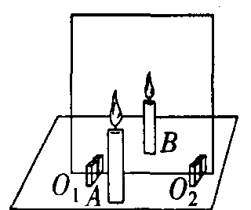
(3)如果将蜡烛改用跳棋，发现像不易看清怎么办?____________________________（选填“用灯光照亮跳棋”或“用灯光照亮镜子”）．
(4)在寻找蜡烛像的位置时，眼睛应该在蜡烛________（选填“A”或“B”）这一侧观察．小刚在桌面上无论怎样调节后面的蜡烛B，都不能与蜡烛的像重合，请你推测可能的原因是_______________________________________．改正后，小刚来回移动蜡烛B，直到与蜡烛A的像完全重合，从而确定出像的位置，这种确定像的位置的方法叫做_____________法．
(5)移去蜡烛B，并在其所在的位置上放一个光屏，则光屏上_________ (选填“能”或“不能”)承接到蜡烛A的像，这是为了说明_________________________________．

32．（7分）学习了光学知识后，小桐和小朵想自己探究小孔成像现象．如图所示，她们给两个空罐的底部中央分别打上一个圆孔和一个方孔，再用两片半透明的塑料膜蒙在空罐的口上，分别将小孔对着烛焰和灯丝，可以看到烛焰和灯丝通过小孔所成的像．

[来源:学,科,网]
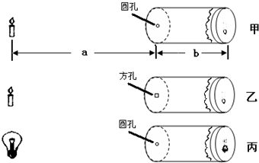

（1）甲图中点燃的蜡烛到小孔的距离为a，像到小孔的距离为b，且a>b，则半透明膜上的像是（ ）
A．倒立、放大的虚像 B．倒立、缩小的虚像
C．倒立、缩小的实像 D．正立、放大的实像
（2）由甲、乙两图可知实验是在研究小孔成像与________________________的关系．
（3）分析比较________________两图，可以得出小孔成像与物体的形状有关．
（4）该实验说明小孔成像的原理是_________________________________________．


（5）日食奇观时，如果利用丙实验装置对“ ”形太阳进行观察，在半透明塑料膜上看到像的形状是（ ）．
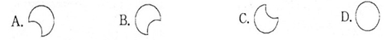

33．（7分）小明利用一焦距为10 cm的凸透镜探究透镜的成像规律，进行了如下操作并得到了相关结论；请你将空缺部分补充完整．
(1)将蜡烛、透镜和光屏放在光具座上，并使烛焰、透镜和光屏三者的中心大致在______________________．
(2)按要求进行观察和测量，并将观测情况记录在下表中,请将表格填写完整．

实验序号 | 物距u/cm | 像距v/cm | 像的性质
1 | 30 | 15 | 倒立、缩小的实像
2 | 25 | 16.7
3 | 20 | 20 | 倒立、等大的实像
4 | 15 |  | 倒立、放大的实像
5 | 5 |  | 正立、放大的虚像

当烛焰从远处向透镜靠近时，仍要在光屏上得到清晰的像，光屏应向___________（选填“靠近”或“远离”）透镜的方向移动．
(3)实验中，某同学在光屏上得到了一个清晰的像，但像的位置偏高，如图甲所示(P点是2倍焦距处)，你解决的方法是_________________________________．
(4)再把蜡烛移到B点处，无论怎样调节光屏，光屏上始终接收不到像，要想看到这个像，应从图甲中的___________（选填“C”或“D”）箭头所示的方向去观察．
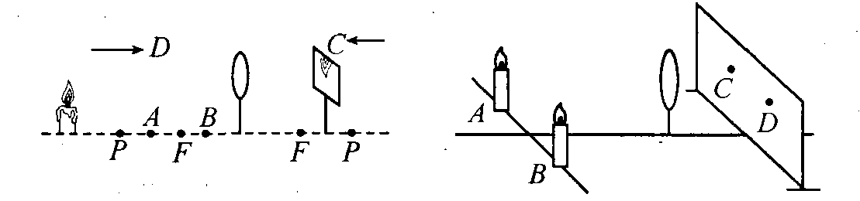
甲
乙
甲
乙

(5)当两支点燃的蜡烛、凸透镜和光屏分别置于图乙所示的位置时，光屏上C、D两处会得到清晰缩小的像，用一厚纸板挡住A处的烛焰，在光屏上___________（填“C”或“D”）处仍能得到一个清晰的像．
2014-2015年度第一学期八年级期中考试物理试卷参考答案

一、选择题(每小题2分，共28分）
1、D 2、A 3、C 4、C 5、D 6、B 7、D
8、A 9、B 10、C 11、B 12、C 13、A 14、B

二、填空题(每空1分，共32分)
15. 音调 1308 16. 红 色散 相同
17. 火焰 光在均匀介质中是沿直线传播的 18. 光的折射 虚 虚
19. 低于 次 20. 振动 能量
21. 30 右 22. 吸收 反射
23. 60° 30° 减小 24. 虚 12 漫
25. 液体 8 26. 低 声源 传播过程
27. 10 大 不能

三、解答题（共40分）
28.（6分）略
29.（4分）(1)反射光线、入射光线和法线在同一平面内
(2)反射角等于入射角
(3)光路是可逆的
(4)小明把反射光线与镜面的夹角当成了反射角
30.（6分）(1)声音是由物体振动产生的
(2)在桌面上放一些小塑料泡沫(或碎纸屑)，观察小泡沫(或碎纸屑)的跳动情况 (3)轻拍、重拍塑料膜 烛焰是否摆动 烛焰摆动的幅度是否改变
使用同一个圆筒，保持塑料薄膜的绷紧程度相同，在塑料膜同一位置拍一次或每次拍的快慢相同（合理即可）
31.（10分）(1)刻度尺 测量蜡烛到平面镜的距离和像到平面镜的距离
(2)便于确定像的位置 2 (3)用灯光照亮跳棋
(4)A 玻璃板没有与桌面垂直 等效替代
(5)不能 平面镜所成的像为虚像
32.（7分）(1)C (2)孔的形状
(3)甲、丙 (4)光在均匀介质中是沿直线传播的
(5)C
33.（7分）(1)同一高度 (2)倒立、缩小的实像 30 远离
(3)将凸透镜向下调或将光屏向上调
(4)C (5)C

